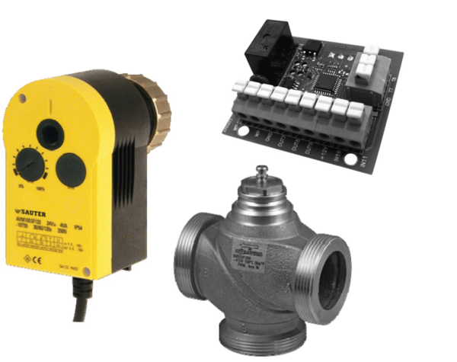3-Wege-Ventil mit Stellantrieb und 3 WV Anschlusskabel Set 3-WV(kVs=2,54)+SMO+k.3WVVerpackungseinheit: 1 SetSortiment:
Artikelnummer: 0043.2001Hersteller: AEREX

